Biovac Environmental Technology AS erverver samtlige aksjer i BRA Miljöteknik Sverige AB (BMS).
BMS ble grunnlagt i 2011 av Terje Skaarnes, og selskapets fundament var og er distributøravtalen med Biovac for det svenske markedet. Siden da har en kompetansedrevet organisasjon med ekstremt fokus på teknisk salg opparbeidet en sterk og ledende posisjon i Sverige, inklusive en betydelig serviceportefølje.
Biovac Environmental Technology AS kom inn som medeier i november 2014 med en andel på 33,5%, som en konsekvens av et felles ønske om et tettere samarbeid mellom selskapene. Denne andelen er pr 25. januar 2019 økt til 100%.
- Vi har alltid hatt lokal forankring som en av våre bærebjelker, og med et ønske om et solid fotfeste for Biovac-gruppen i hele Skandinavia er dette oppkjøpet en naturlig del av vår videre strategi. BMS er et veldrevet selskap med et godt rennommé. Med vår erfaring og gjennomføringsevne skal vi løfte selskapet videre til et nytt nivå, forteller CEO for Biovac-konsernet, Petter Mellquist.
Biovac Environmental Technology AS og BRA Miljöteknik Sverige AB vil etter oppkjøpet ha en samlet omsetning på i overkant av 200 millioner kroner og ca 60 fast ansatte. I tillegg kommer et hundretalls serviceteknikere og flere hundre forhandlere av konsernets produkter og løsninger.
- Jeg er veldig stolt over hva jeg sammen med mine kolleger i Uddevalla og resten av Sverige har bygget opp siden 2011, med Biovac-produktene som utgangspunkt for det hele. Men alt har sin tid, og nå kjentes det riktig å overlate den videre utviklingen av selskapet til Biovac. Det har vært en fantastisk reise, og jeg følger spent med på selskapet i fortsettelsen også, sier gründer og tidligere aksjonær Terje Skaarnes.
- Med dette oppkjøpet posisjonerer Biovac seg ytterligere som Skandinavias ledende leverandør av små og mellomstore avløpsrenseanlegg. Det vi gjør i Biovac, gjør vi med tanke på fremtiden, avslutter Petter Mellquist.

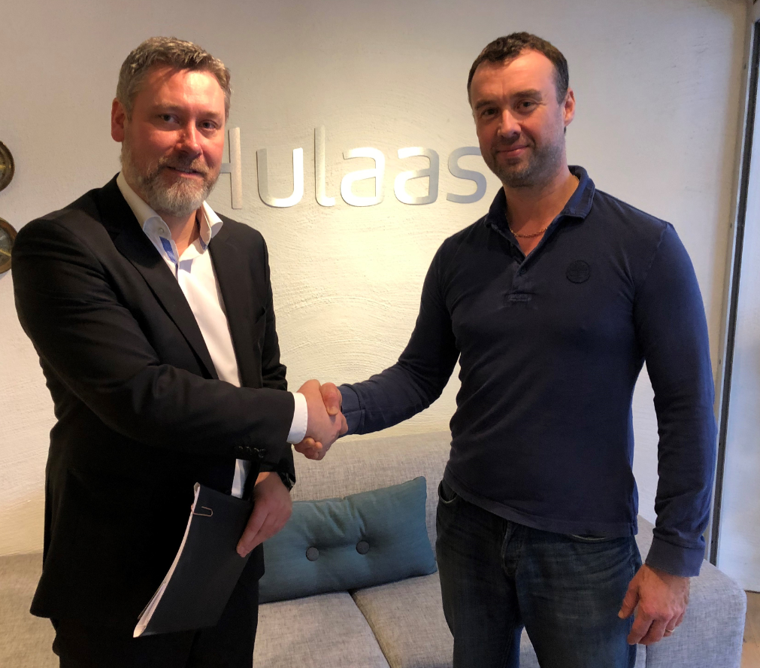
Petter Mellquist, CEO i Biovac Environmental Technology AS og Terje Skaarnes, tidligere eier i BRA Miljöteknik Sverige AB
